Mall GmbH
Hüfinger Str. 39-45
78166 Donaueschingen
Deutschland

Markus Böll
Pressesprecher
Telefon: +49 771 8005-131
Telefax: +49 771 8005-3131
markus.boell@mall.info

Dr. Christine Scheib
Presseabteilung
Telefon: +49 771 8005-133
Telefax: +49 771 8005-3133
christine.scheib@mall.info

21. November 2019
Neu auf der InfraTech: der Mall-Sickertunnel CaviLine

Regenwasser vor Ort versickern – und behandeln
Der Messeauftritt der Mall GmbH auf der InfraTech 2020 steht ganz im Zeichen des Regenwassers: Mit dem Sickertunnel CaviLine stellt das Unternehmen eine neuartige Versickerungslösung vor, die sich in Kombination mit einer Behandlungsanlage ideal für den Einsatz bei linienförmigen Bauwerken wie Straßen und Wegen eignet. Außerdem präsentiert Mall in Essen die zweite, inhaltlich um einen Beitrag zum Überflutungsschutz erweiterte Auflage des Ratgebers Rückstauschutz.
Als Anbieter von Gewässerschutzlösungen bietet Mall neben Produkten für das gesamte Spektrum der Regenwasserbewirtschaftung auch Anlagen für den Umgang mit wassergefährdenden Flüssigkeiten an und zeigt auf der InfraTech das Sicherheitsauffangbecken NeutraSab sowie das Ableitflächensystem NeutraDens. Mit dem NeutraDens-Baukastensystem können flüssigkeitsundurchlässige Fahrbahn- und Ableitflächen inklusive der nötigen Wasserleitsysteme und Ablaufeinrichtungen hergestellt werden. Zur digitalen Planerunterstützung bietet Mall Online-Bemessungsprogramme und 3D-Animationen an, die direkt auf dem Messestand per Touchdisplay angeschaut und ausprobiert werden können.
Mall auf der InfraTech 2020: Halle 3, Stand B18
1.280 Zeichen (mit Leerzeichen)

Neu auf der InfraTech: der Mall-Sickertunnel CaviLine

Regenwasser vor Ort versickern – und behandeln
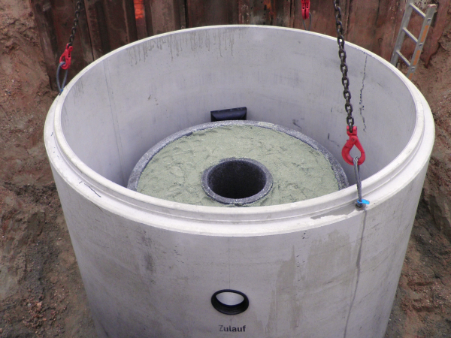

Bildunterschrift: Im Substratfilter ViaPlus wird das verschmutzte Oberflächenwasser behandelt, bevor es an Ort und Stelle, z.B. über den neuen Sickertunnel CaviLine, versickert wird. (Mall GmbH)

Pressemitteilung und Abbildung sind online unter www.mall.info/aktuelle-pressemitteilungen abrufbar. Weitere Informationen zur Mall-Produktpalette gibt es unter www.mall.info.

Belegexemplar erbeten an :
Mall GmbH
Markus Böll
Hüfinger Straße 39-45
78166 Donaueschingen
Deutschland

Über Mall
Mall bietet Systemlösungen für die Regenwasserbewirtschaftung, Abscheider, Kläranlagen, Pumpstationen, Pelletlager und Solarthermie. 480 Mitarbeiter erwirtschafteten 2019 einen Umsatz von 80 Mio. Euro.

